Управление образования  Администрации Иланского района  Красноярского края  Муниципальное бюджетное учреждение  дополнительного образования  «Центр дополнительного образования»  663800, г. Иланский,  ул. Трактовая, д. 108  Телефон: (8-39-173) 2-14-86  Факс: (8-39-173) 2-14-86  E-mail: ilanskcdod @mail.ru  № 22 от «19» сентября 2019г. | Заместителю министра  образования  Красноярского края  К.Л. Масюлису  К.Маркса ул., д. 122,  г.Красноярск,  660021

Уважаемый Константин Луцисович!

Муниципальное бюджетное учреждение дополнительного образования «Центр дополнительного образования» направляет Вам отчет об исполнении предписания от 04.06.2019г. № 13-РИВ/263-19-02/П и устранении нарушений, выявленных в ходе плановой проверки с приложением документов и материалов, подтверждающих исполнение настоящего предписания:

Приложение 1 на 2л. в 1 экз.
Приложение 2 на 1л. в 1 экз.
Приложение 3 на 1л. в 1 экз.
Приложение 4 на 1л. в 1 экз.
Приложение 5 на 39л. в 1 экз.
Приложение 6 на 35л. в 1 экз.
Приложение 7 на 1л. в 1 экз.
Приложение 8 на 39л. в 1 экз.
Приложение 9 на 35л. в 1 экз.

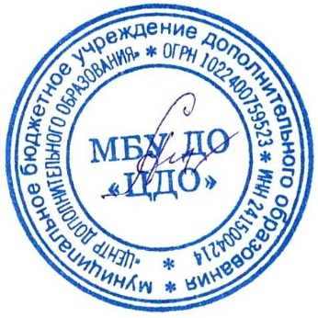

Директор
МБУ ДО «ЦДО» А.Г. Григорьева

